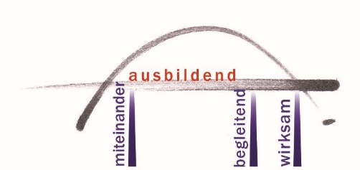
Anwärter/in des Lehramts für Sonderpädagogik
Manuela Mustermann
Lehrerinnenweg 8
43152 Kompetenzort

Schriftliche Arbeit
gemäß §9 der Verordnung über die Ausbildung und Prüfung
im Vorbereitungsdienst APVO-Lehr in der Fassung vom 25. März 2021

Exakten Titel der Arbeit
hier wörtlich übernehmen!

Vorgelegt am
Studienseminar Osnabrück für das Lehramt für Sonderpädagogik
Winkelhausenstr. 18
49090 Osnabrück

Ausbildungsschule: Modellschule
Musterplatz 4
490XY Lobhuldelhausen

1. Gutachter/in: Frau / Herr .....................................

ACHTUNG: Am Ende der Arbeit nicht vergessen!!!

Versicherung gemäß § 9 Ziff. 4 der Durchführungsbestimmungen zur APVO-Lehr in der Fassung vom 25. März 2021

Ich versichere, dass ich die Arbeit selbstständig angefertigt und keine anderen als
die angegebenen Quellen und Hilfsmittel benutzt habe. Stellen der Arbeit, die im Wortlaut oder im wesentlichen Inhalt anderen Werken entnommen sind, habe ich mit genauer Angabe der Quelle kenntlich gemacht. Ich versichere darüber hinaus, dass die Arbeit in gleicher oder in ähnlicher Form noch keiner Prüfungsbehörde vorgelegen hat.

_______________________ ______________________________
Datum Unterschrift

